やっと出来上がりました！！

移動販売BOX“Cricket”がついに完成！！

今や各地で盛り上がっているフェスやマルシェ、様々なイベントに引っ張りだこの移動販売車。
いろいろな方に意見を聞き、いろいろな車両を見てきて約一年。 そして、ついに移動販売BOXが完成いたしました。 その名も“Cricket（クリケット）”！スポーツのクリケットではなく昆虫のクリケット＝コオロギです。ルーフトップを持ち上げたときのかたちがコオロギの鳴いているときのかたちに似ているところから名づけました。
軽トラックの荷台に載せるタイプで、ランニングコストが低く、簡単なジャッキアップで載せ下ろしができ、車検も積車したままでも大丈夫です。（＊１）
オールＦＲＰ製で軽量かつ高強度のハードトップ仕様です。 丸みを帯びた形状は、カワイく、非常に目立つので集客効果アップが期待できます。
販売時はルーフトップがポップアップするので圧迫感がなく、立って移動・作業ができます。
標準仕様のほかにオーダーカスタムも可能です。移動販売車に限らず、ケータリングカーや移動トイレなど相談しながら製作できます。 また、ご自身で製作したい方には本体のみの販売もいたします。
これから移動販売を考えている方にはうってつけの一台です。

標準キッチンカー仕様販売価格 ￥８８８，０００－（消費税別）
本体のみ販売価格 ￥７００，０００－（消費税別）
＊１ 車検には構造変更届けをして持ち込み検査が必要になります。

諸元表 (本体のみの場合。カウンター及びシンクはない状態)
 | 標準 | ポップアップ
外寸法 全長 (mm) | ２５３０ | ←
〃 全幅 (mm) | １４９５ | ←
〃 全高 (mm) | １３００ | ２０５０
内寸法 全長 (mm) | １９４０(最大値) | ←
〃 全幅 (mm) | １３３０ | ←
〃 全高 (mm) | １２９０ | ２０４０/１４３０
（ 内寸法の全長は作業場の寸法。全高の寸法は作業場の前方と後方の高さ。 標準キッチンカー仕様の作業場寸法は１５３０X１１２０になります。 全高は自動車メーカーの車種によって変わる場合があります。）
標準キッチンカー 装備品
給水タンク ５０リットル 排水タンク ５０リットル
３連シンク バスポンプ使用蛇口 換気扇
１００V LED蛍光灯 ２基 ２口コンセント 二ヶ所
１００V外部電源 ２０ｍ延長コード
ハイマウントストップランプ

各種オプション価格
サイドオーニング FIAMMA ２．０ｍ ￥１００，０００－
電装システム １０５Ａｈサブバッテリー＋５００ｗインバーター(疑似波) ＋１２V LED照明灯＋バッテリー充電器＋ヒューズ＋配線他
￥１００，０００－
ポータブル電源 ５００ｗタイプ ￥５０，０００－
１０００wタイプ ￥１５０，０００－
バックカメラ＆７inchモニターTV ￥４０，０００－
FRPウインドウカバー ￥１０．０００－
ルーフキャリアKIT ￥７０，０００－

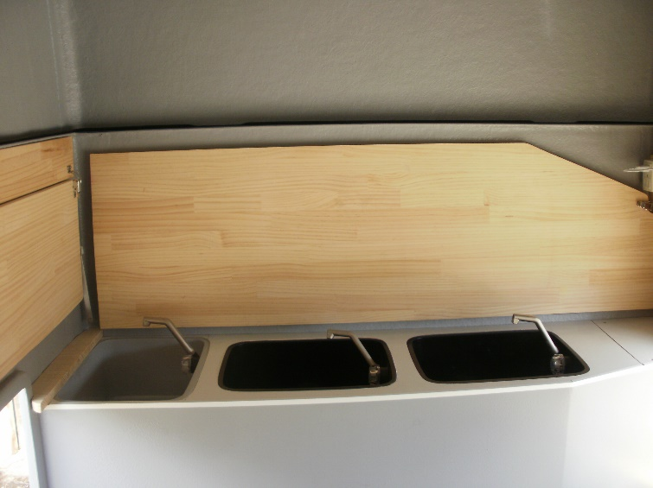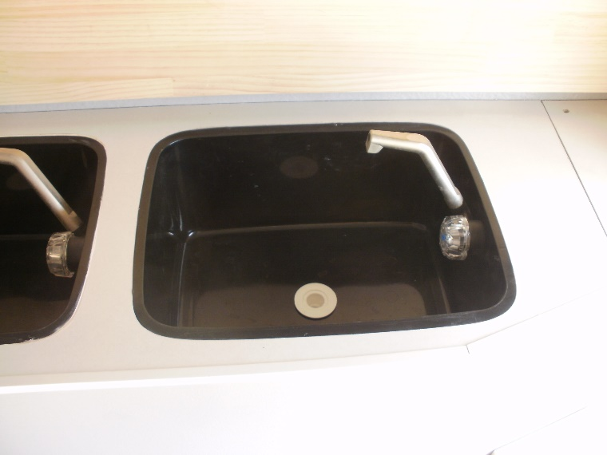
シンクを3連で配置し、それぞれに電動ポンプで汲み上げた水を出す蛇口が付きます。
シンク下部は排水タンクになっていて50リットルの汚水が貯められます。 (* 写真は１２Ⅴ仕様です。１００Ⅴ仕様は蛇口が変わります。)
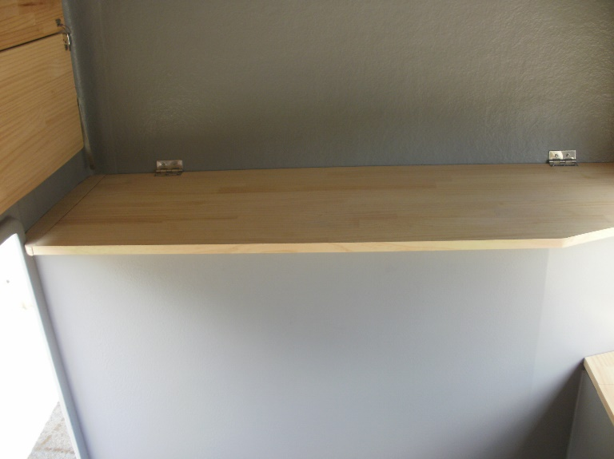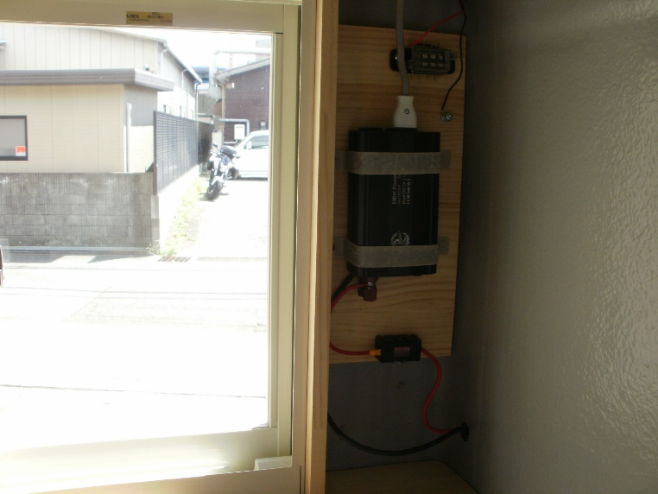
シンクは蓋をして、ふさぐことができます。 オプションの電源システムです。インバーターや 使わないときは作業台になります。 バッテリーの装備で電源がなくても１００Ⅴの ＊ １００Ⅴ仕様は形状が変わります。 電化化製品が使用できます。（５００Ｗ） 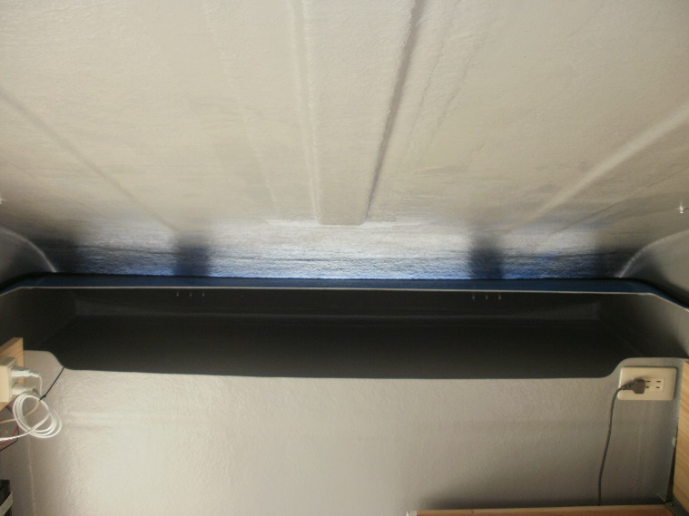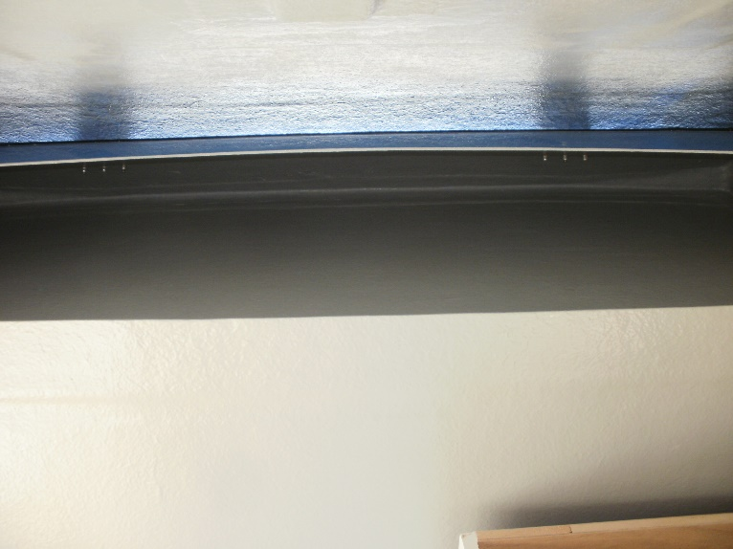
運転席上部の張り出した部分には荷物が置けるスペースがあります。許容荷重は１５㎏までですが、 かさばるものなどが置けて重宝します。
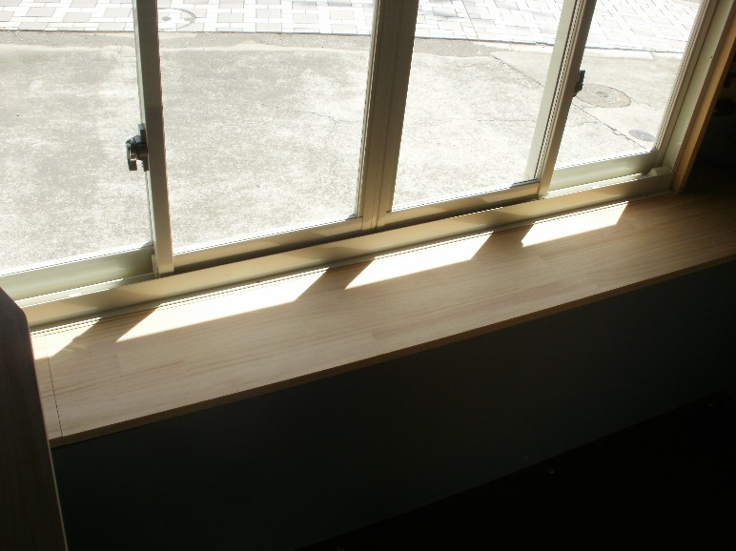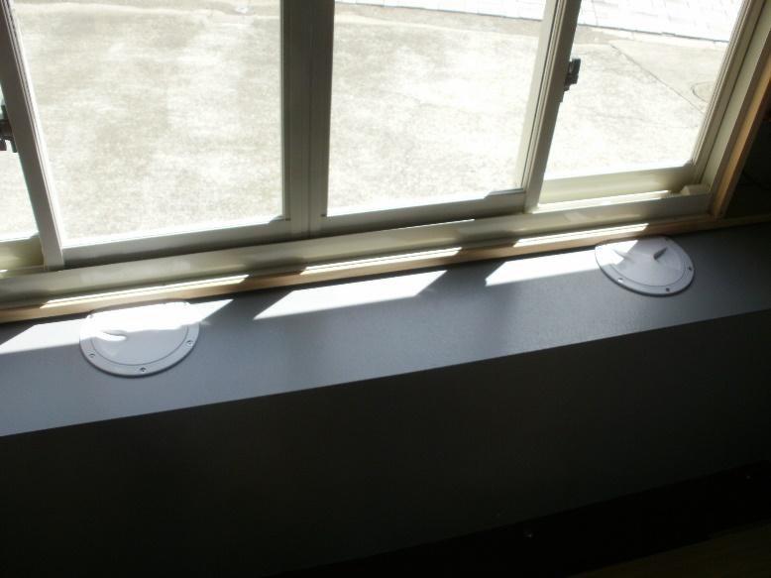
対面販売の車内側カウンターです。窓とほぼ同じ高さに設計して仕事がしやすいです。
カウンター下は給水タンクになっており、１００リットルの水を貯水できます。

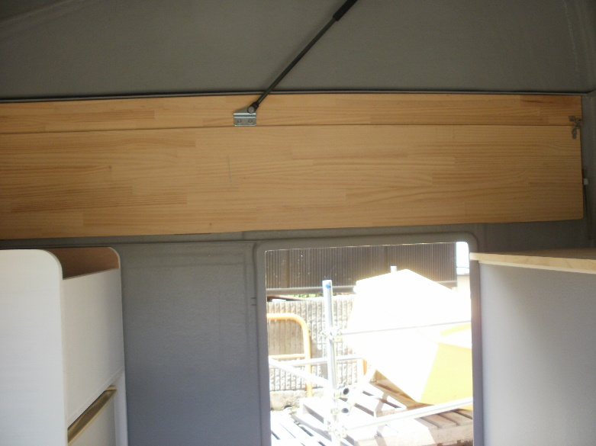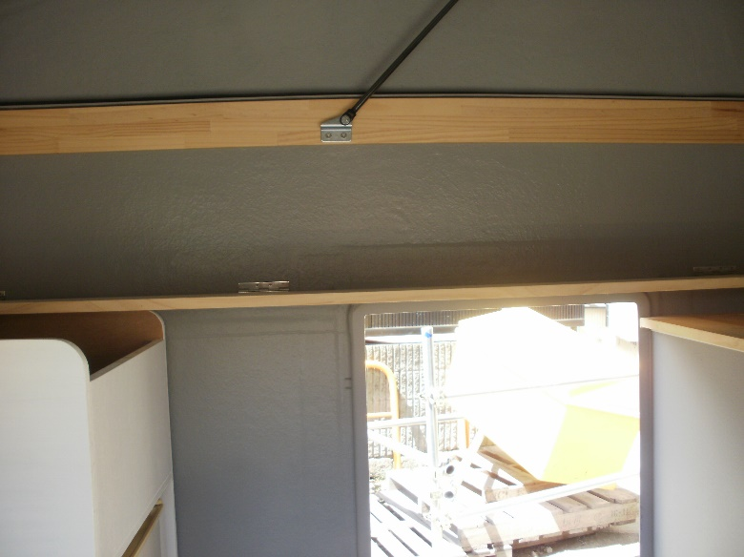
作業台の取り付け例です。狭い車内を無駄なく有効活用できるように製作いたします。

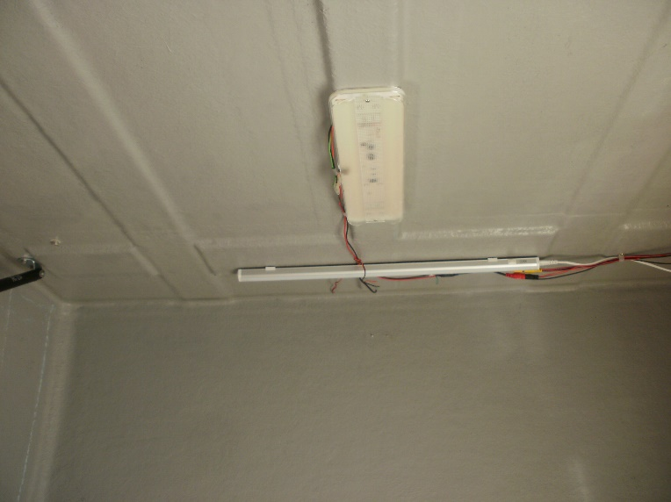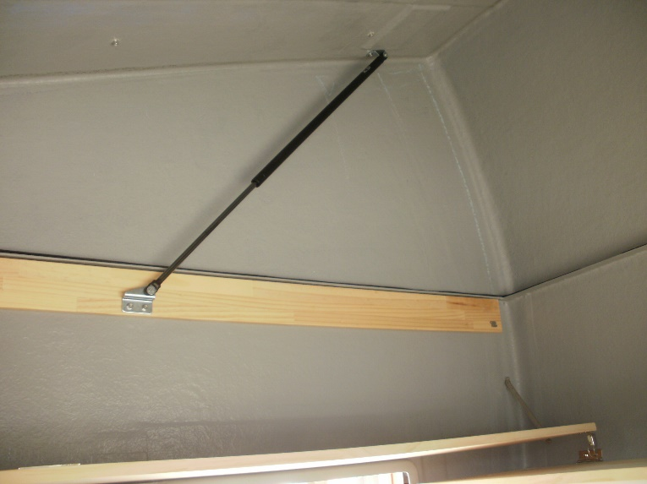
車内灯は１００VのLED蛍光灯を天井部と ルーフトップカバーの上げ下げはガスダンパーが
窓上の２か所に設置してあります。 補助してくれます。
オプションの電装システムを組むと１２Vの
LED車内灯が追加されます。
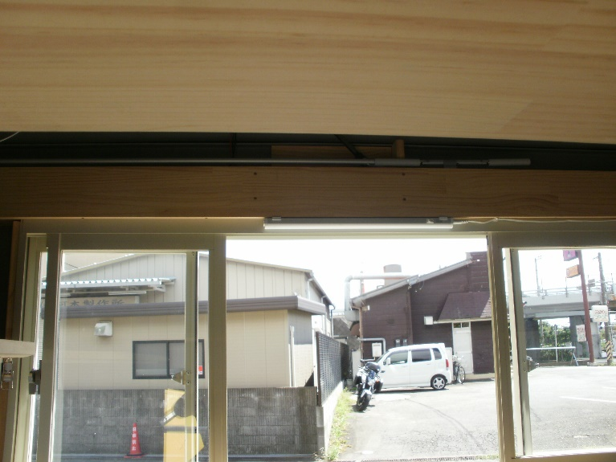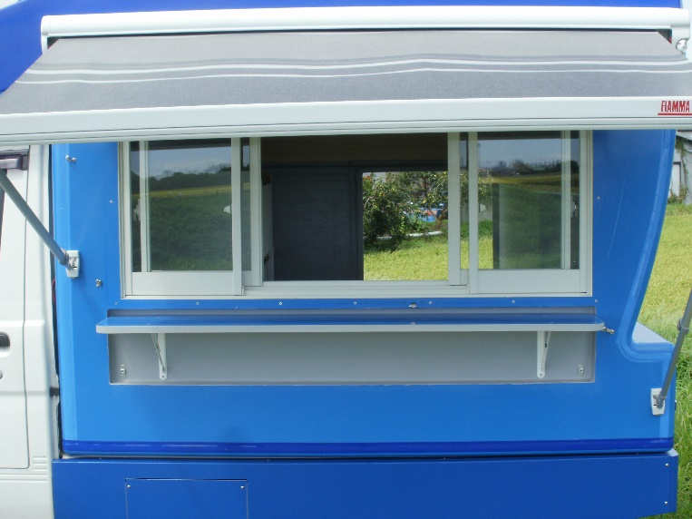
販売カウンターから外を見るとこんな感じ。 外から見るとこんな感じ。

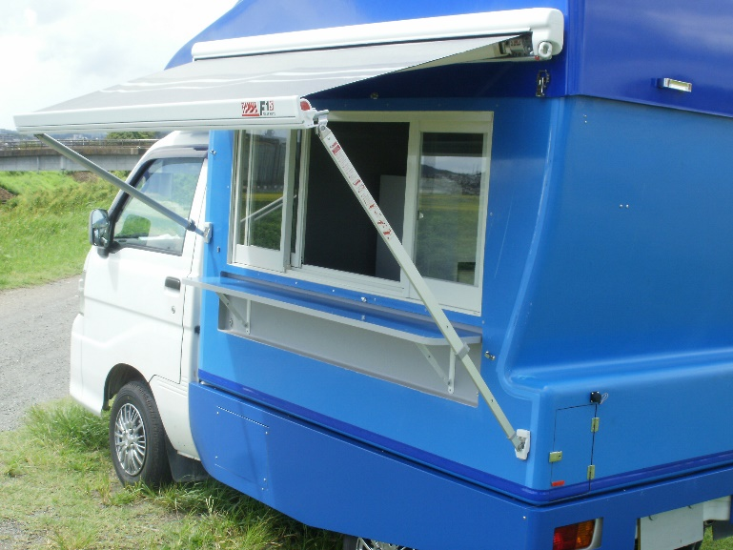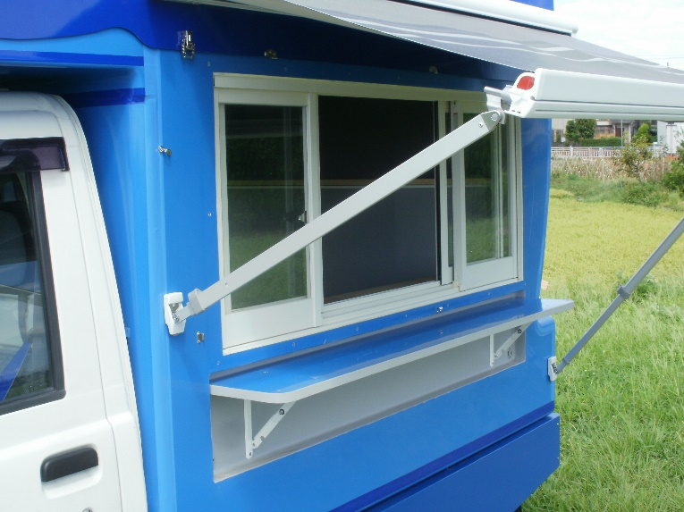
オプションでオーニングをつければ、雨なら濡れず 窓は４枚窓にして、中央でも両サイドでも
に、晴れたら日よけになり、お客さんに迷惑を 販売することができます。
かけません。

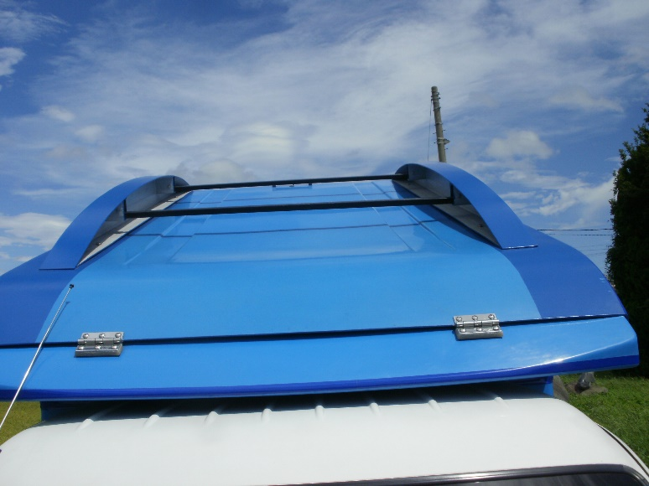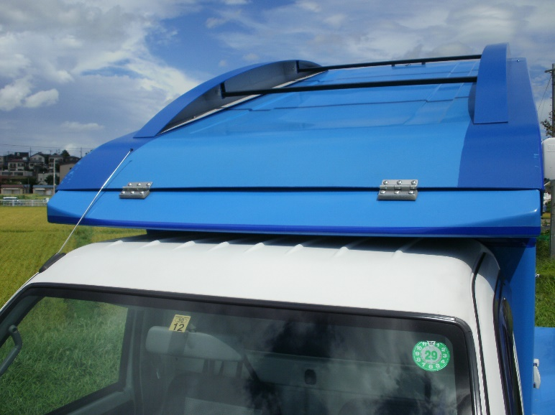
個性のある販売車にするのに一役買ってくれるルーフキャリアKit。
丸みをつけたベースはカワイさ、インパクト共にアップです。

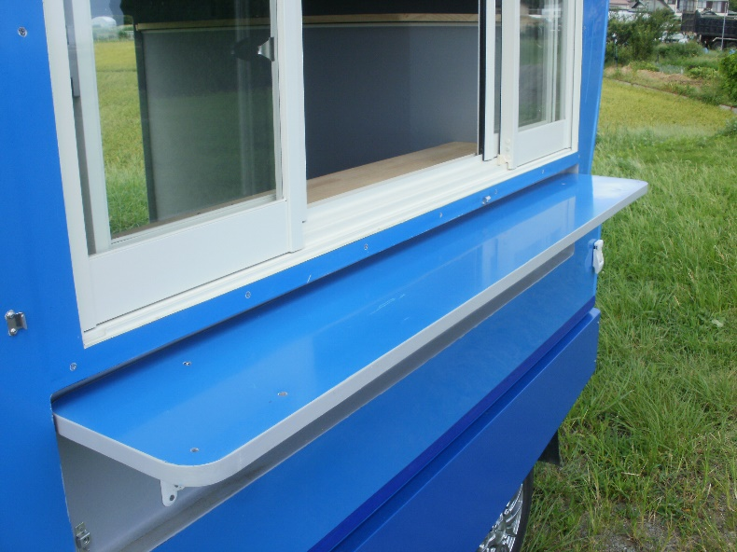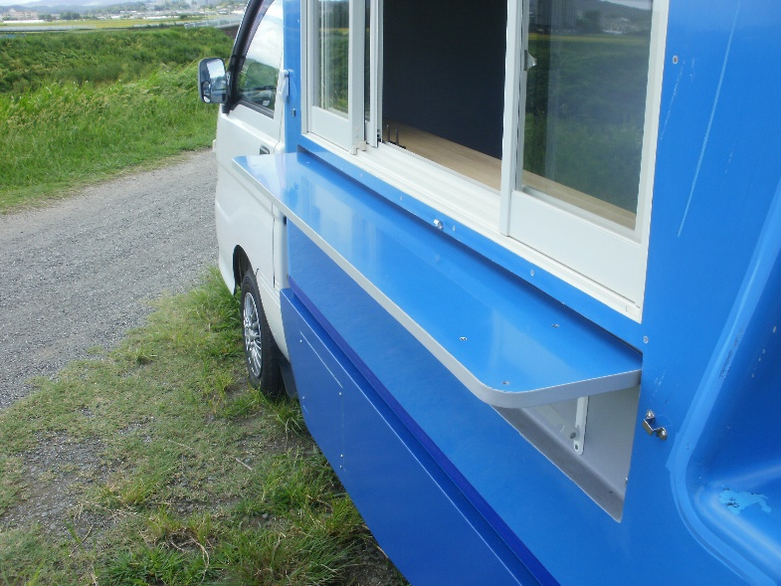
対面販売カウンターの外側です。ちょっとした小物の置き場にしたり、販売したものの置き場にもなるので、
たいへん便利で役立ちます。
設営、撤収はワンタッチ開閉方式なのでたいへん楽です。

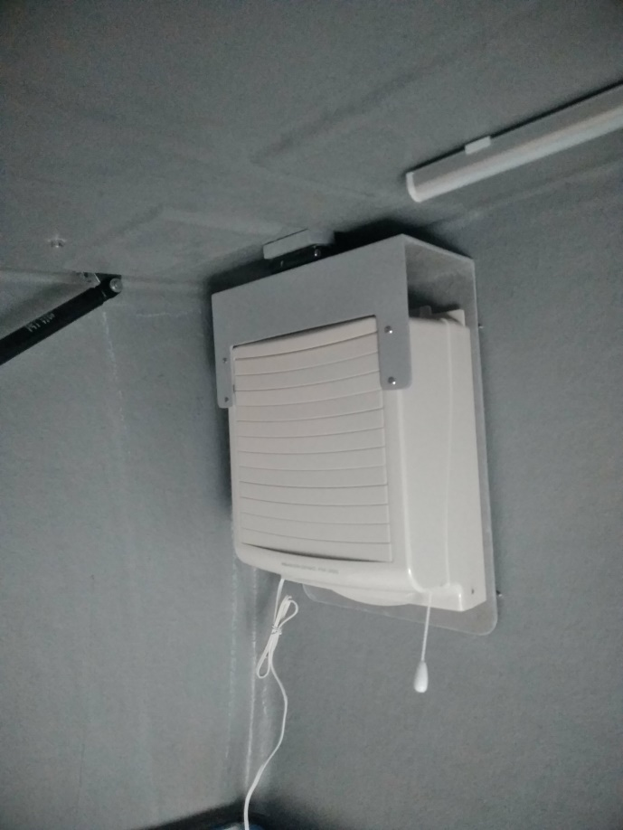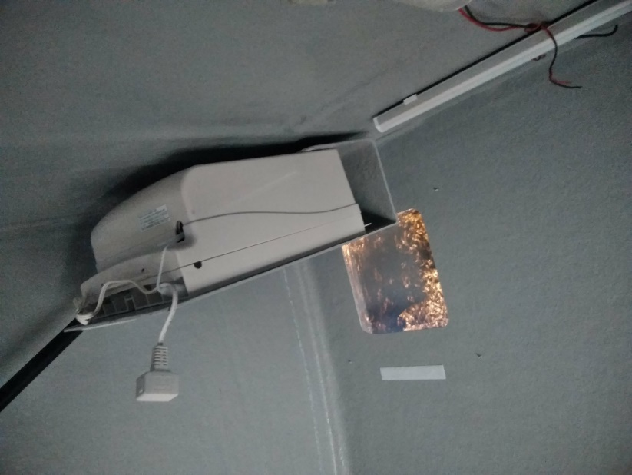

換気扇は２０ｃｍ羽タイプを使用。このBOX内なら十分な換気ができます。フラップ式にしてあるので、
掃除も楽にできます。
外部との仕切りには防虫ネットが取り付けてあるので害虫対策も万全です。

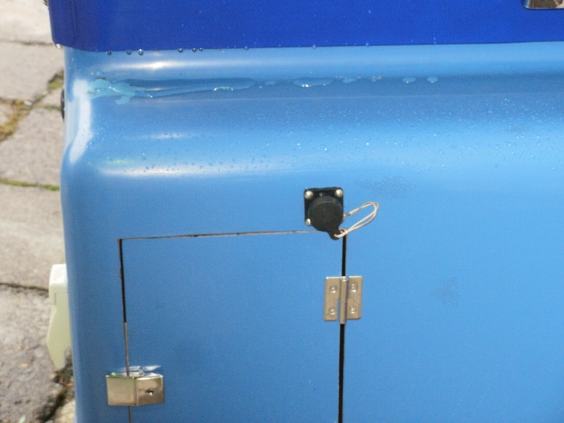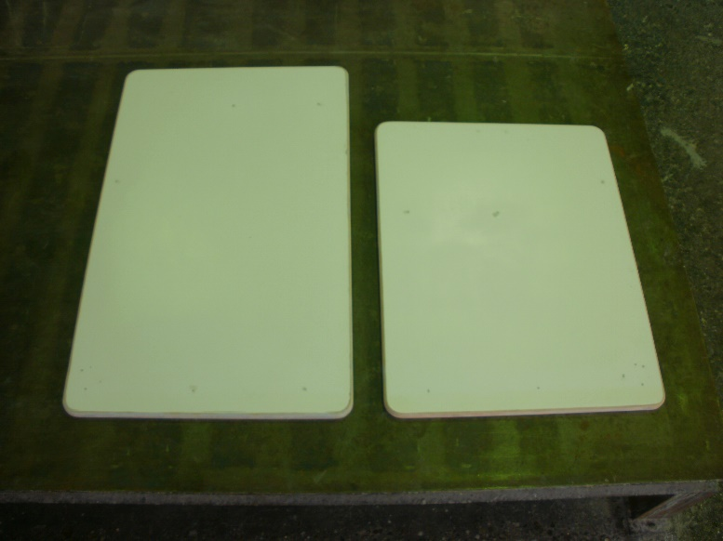
外部から１００V電源が引けます。 出入口は600ｍｍ×780mmと
付属のコードが２０ｍの長さがあるので、 600ｍｍ×980mmの２種類。
離れたところでも大丈夫。 使用用途に合わせて選べます。

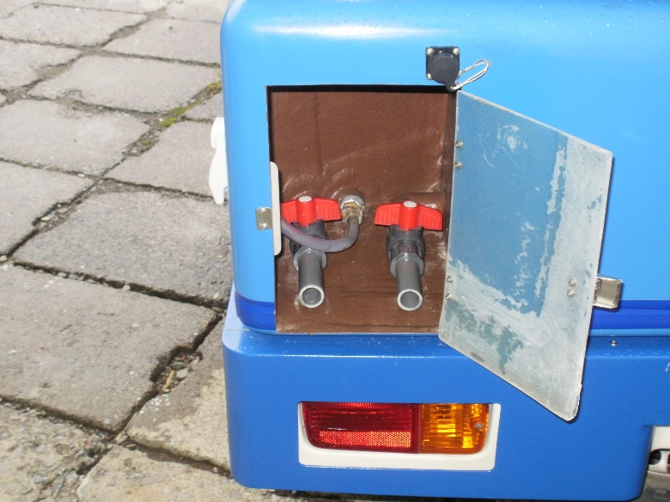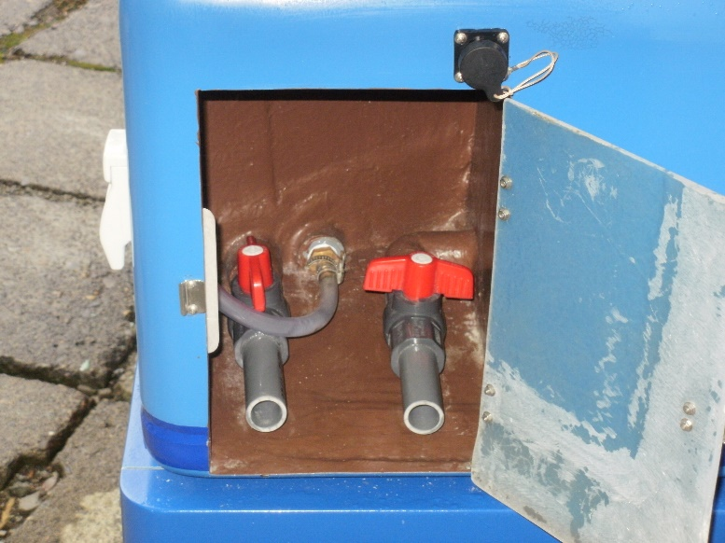
給水タンクと排水タンクからの排水口です。外から作業できるので、汚れる心配がありません。
蓋にはカギがかかるのでイタズラされません。

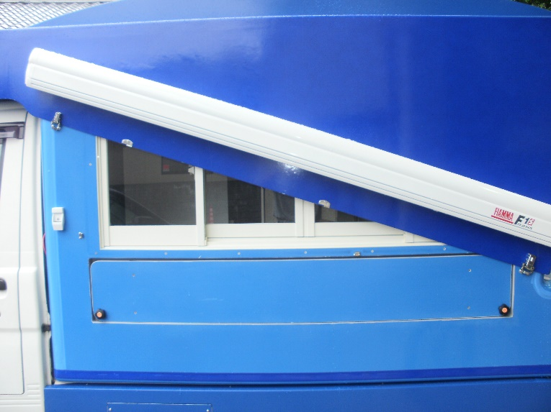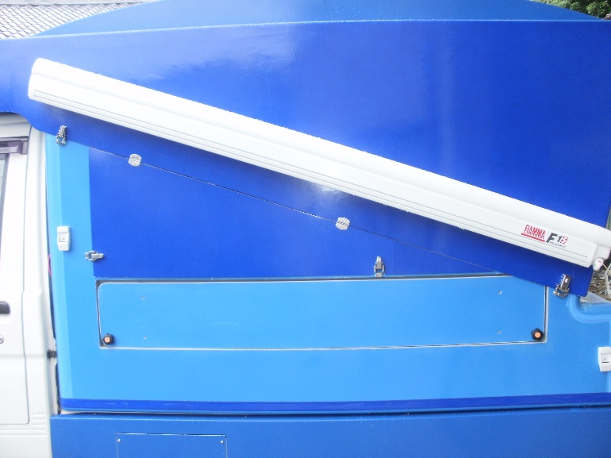
オプションのウインドウカバーは本体をすっきり見せるだけでなく、中が見えなくなることでいたずら
防止効果があり、また走行中のガラスの汚れが付きにくくなります。

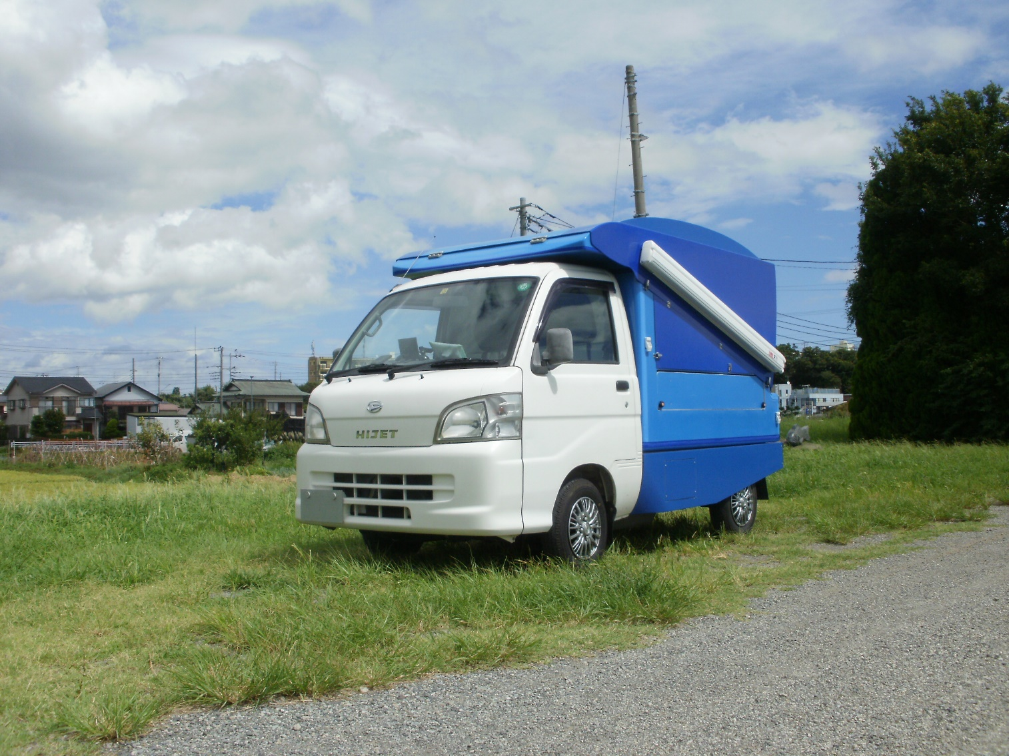
走行時は重心を低くし、風の抵抗もおさえるようにロールーフ仕様にしてます。 軽１BOXと同じ様な
感覚で運転ができ、高速移動も苦になりません。
また、ルーフトップにはロックが付いているので、不意に開いたりしません。
全高を２．０ｍ以内（ルーフキャリアkitを除く）にして、軽自動車車検対応にしました。（要構造変更）

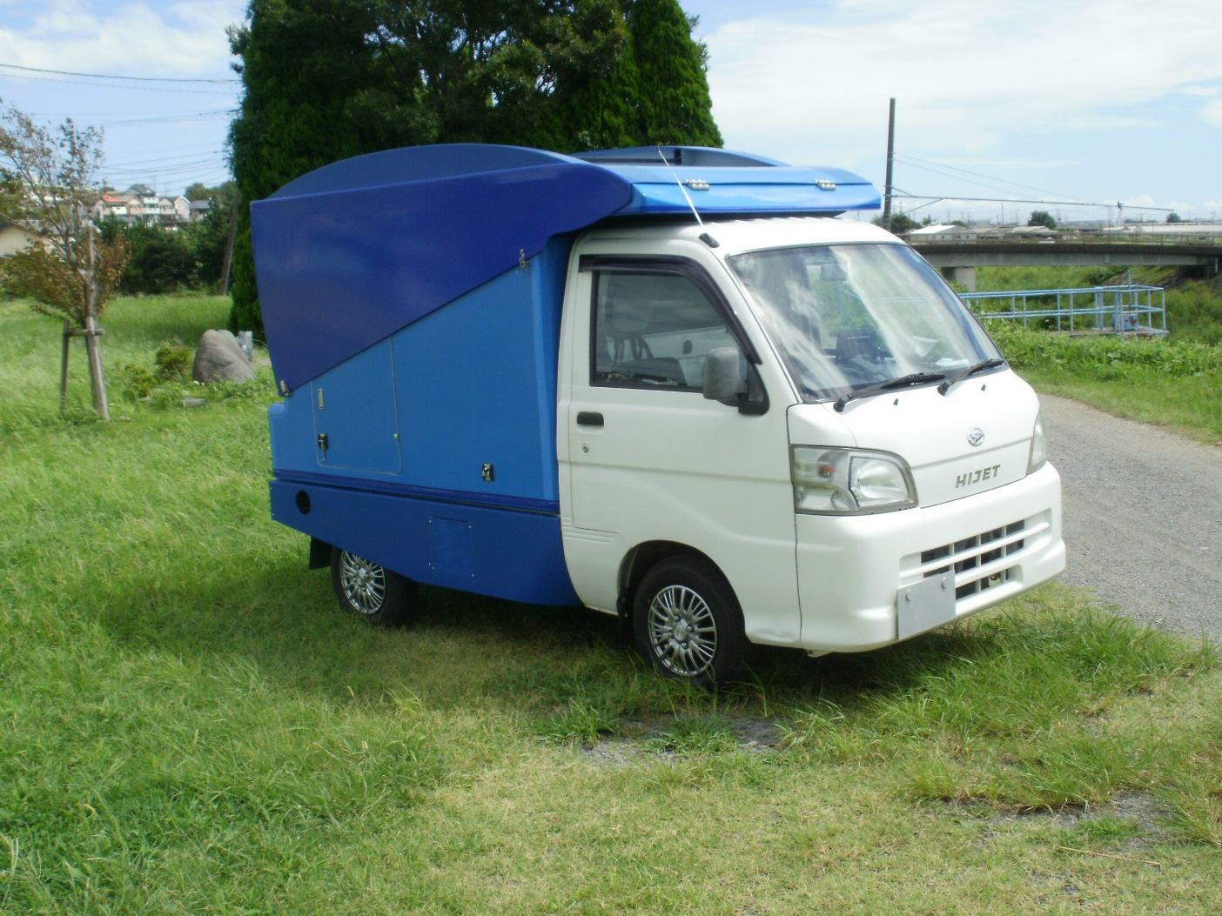
（＊リヤ荷台下のスカートはデモカー用です。販売はしておりません。）
FRPでできたシルエットは丸みがあり、どこかやさしく、かわいいのがGOOD！！

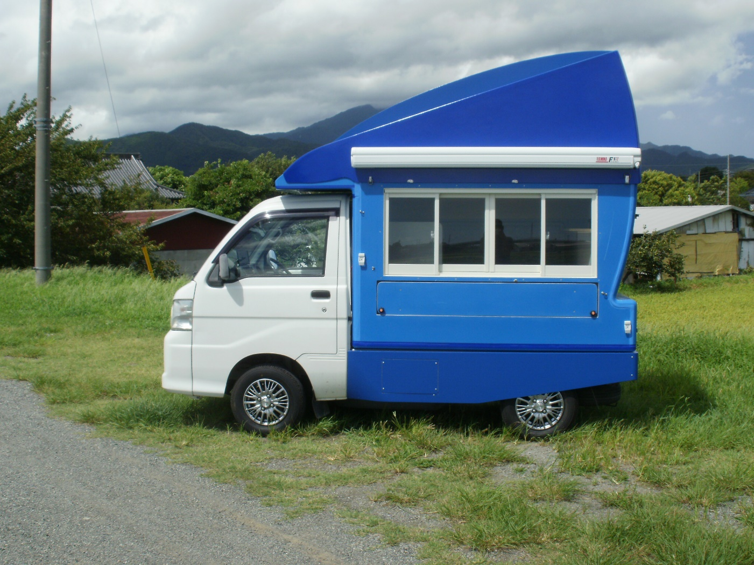
ルーフトップをポップアップした状態です。
それぞれの方向から眺めです。(1/6)

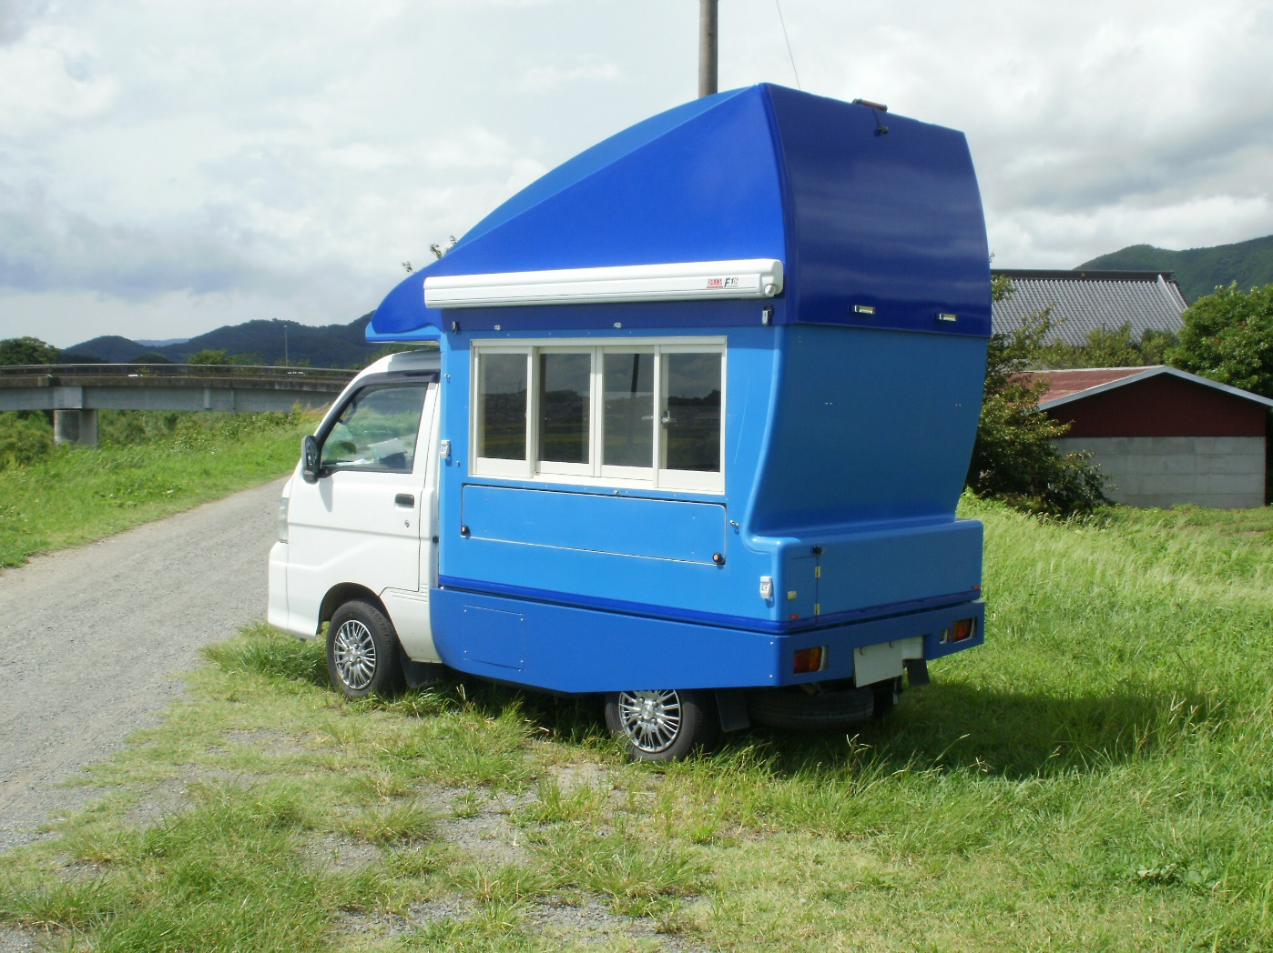
左側斜め後ろから (2/6)

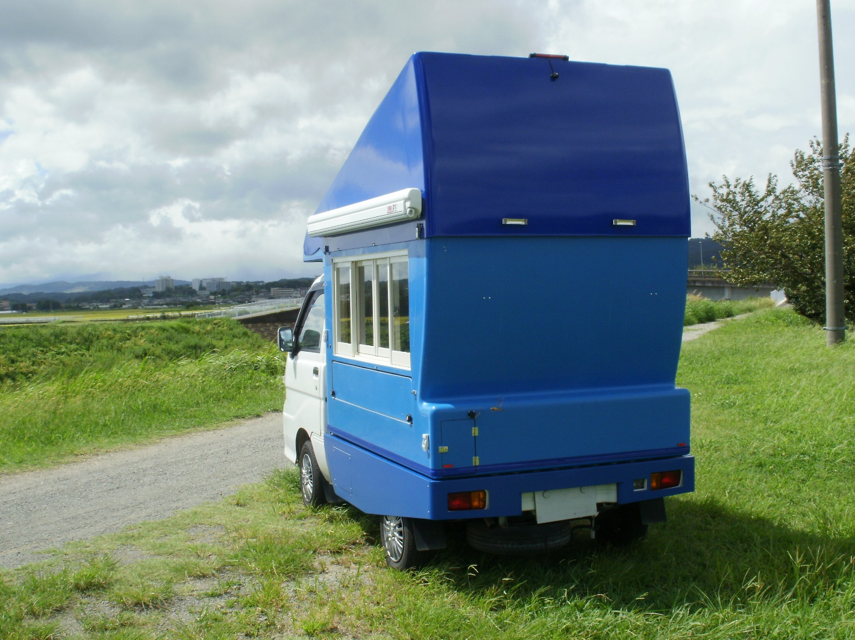
ほぼ後ろから (3/6)
ポップアップすると非常に目立ちますので、絵や文字書きをすればよりアピールできます。

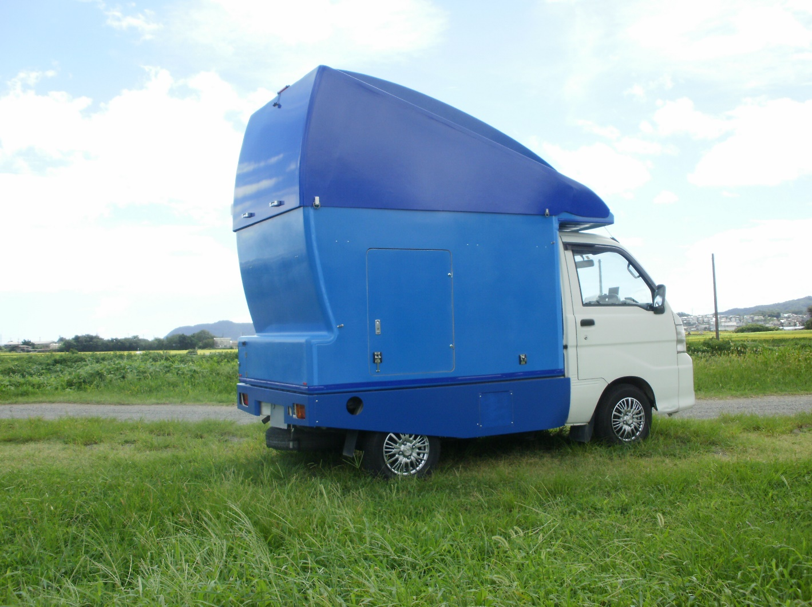
右斜め後ろから (4/6)

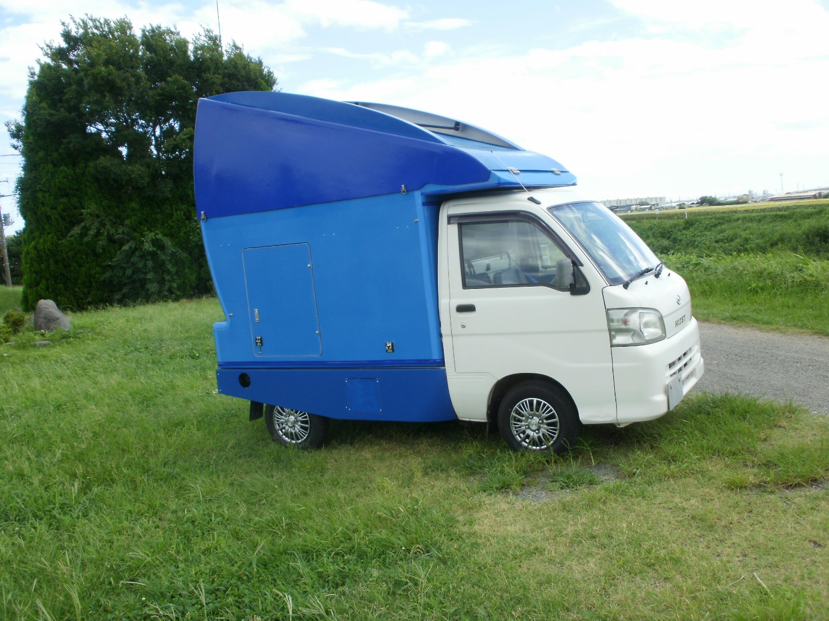
右側から (5/6)

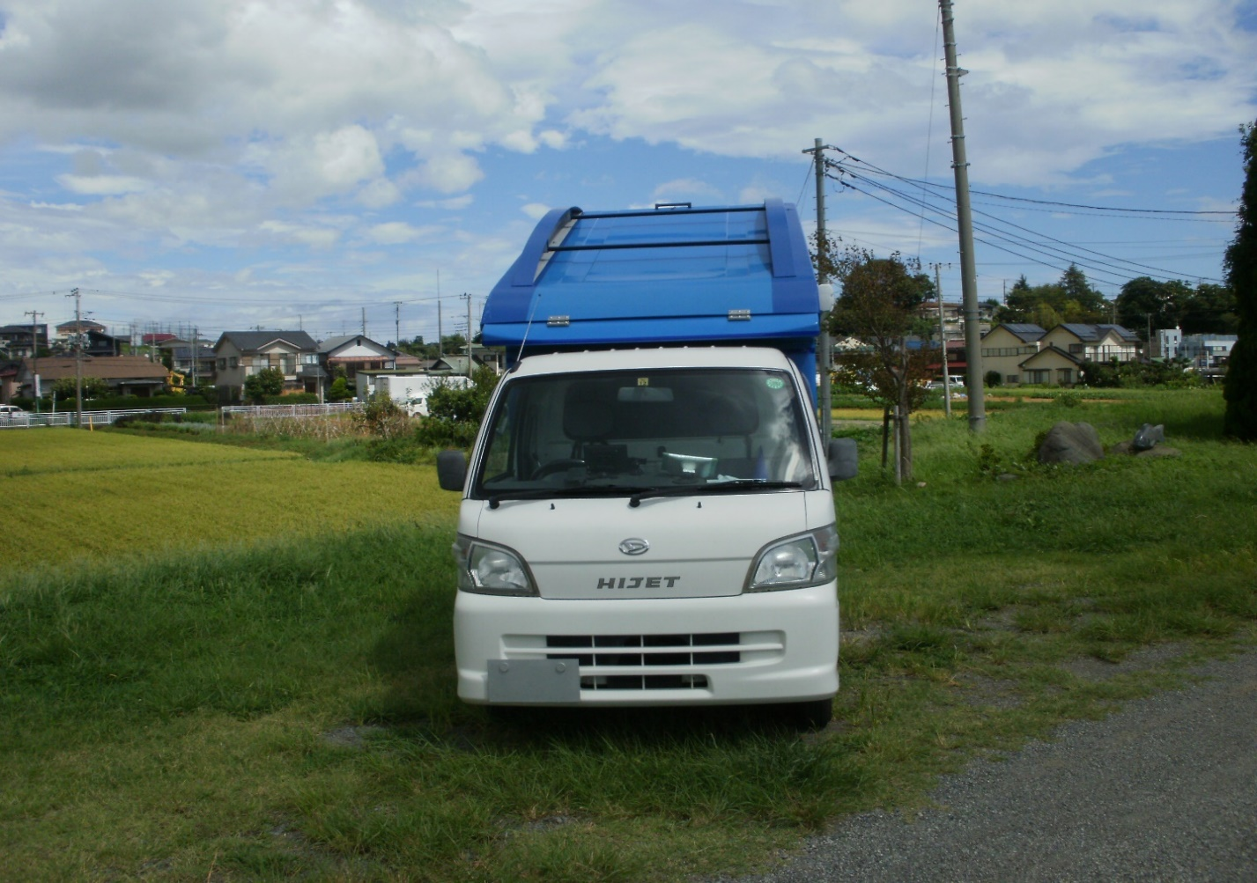
正面からの写真 (6/6)
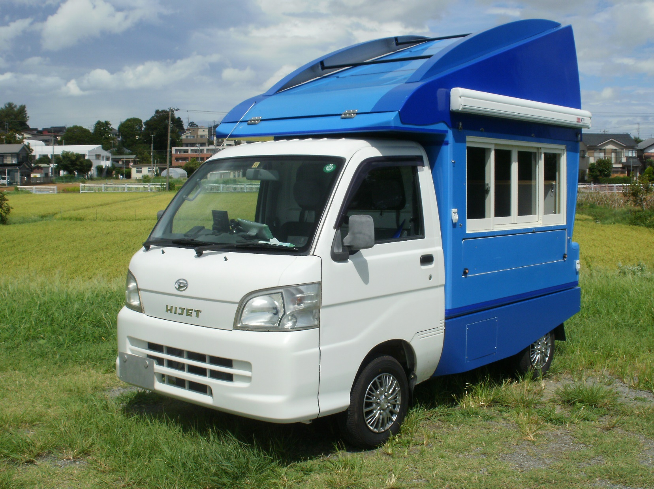
車内高はシンク前で１９０ｃｍあり、一番低いキャビン後ろでも１４３ｃｍあります。立ったままの作業や移動にも
問題ありません。
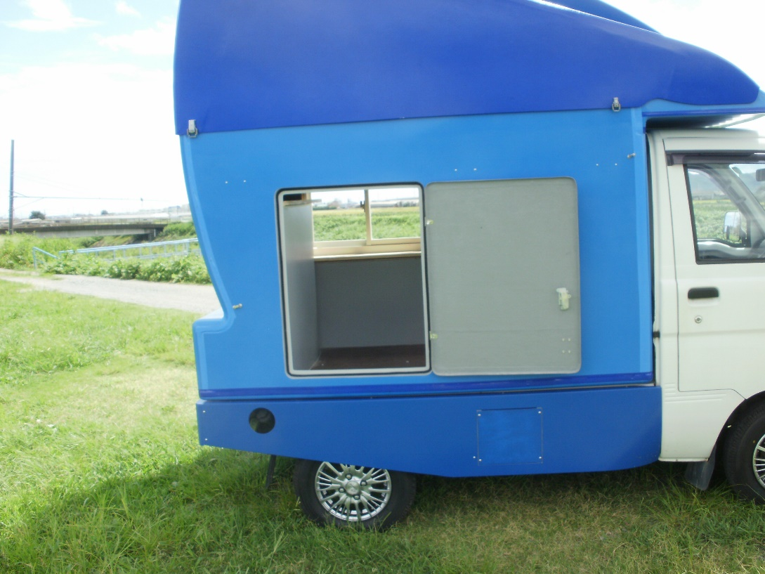
出入口はできるだけ大きく取り、乗り降りをしやすくしています。
カギが掛けられるのでイタズラや盗難の心配も

FRPfactory S-andH エスアンドエイチ ２５９－１２１２ 神奈川県平塚市岡崎４０３９－１ TEL&FAX ０４６３（５８）１８３８ E-mail suzukifrp@ybb.ne.jp

